Dictées flashs CM1/CM2 - Année 2 - Évaluation 8

Dictée bilan | Il avait les yeux bleus, les cheveux châtain foncé, le nez droit et les dents d’un blanc éclatant. Sa bouche semblait en permanence esquisser un sourire. Il parlait lentement, d’une voix calme et posée. Ses vêtements, tous de teintes fondues - pantalon beige clair, chemise bleu pâle, cravate discrète - exprimaient la même tranquillité ! Jamais on n’aurait pensé que cet homme secret dirigeait une entreprise comme celle-là.

Éléments de la dictée bilan à corriger
Accord de l’adjectif | 4 | bleus  posée | fondues  discrète

Évaluation d’orthographe CM1/CM2, « dictée bilan 32 »

n° | Compétence | Score | Évaluation |  |  |  | Signature
1 | En dictée, je sais accorder l’adjectif. | /4 | A | AR | ECA | NA

Évaluation d’orthographe CM1/CM2, « dictée bilan 32 »

n° | Compétence | Score | Évaluation |  |  |  | Signature
1 | En dictée, je sais accorder l’adjectif. | /4 | A | AR | ECA | NA

Évaluation d’orthographe CM1/CM2, « dictée bilan 32 »

n° | Compétence | Score | Évaluation |  |  |  | Signature
1 | En dictée, je sais accorder l’adjectif. | /4 | A | AR | ECA | NA

Évaluation d’orthographe CM1/CM2, « dictée bilan 32 »

n° | Compétence | Score | Évaluation |  |  |  | Signature
1 | En dictée, je sais accorder l’adjectif. | /4 | A | AR | ECA | NA

Évaluation d’orthographe CM1/CM2, « dictée bilan 32 »

n° | Compétence | Score | Évaluation |  |  |  | Signature
1 | En dictée, je sais accorder l’adjectif. | /4 | A | AR | ECA | NA

Évaluation d’orthographe CM1/CM2, « dictée bilan 32 »

n° | Compétence | Score | Évaluation |  |  |  | Signature
1 | En dictée, je sais accorder l’adjectif. | /4 | A | AR | ECA | NA

Évaluation d’orthographe CM1/CM2, « dictée bilan 32 »

n° | Compétence | Score | Évaluation |  |  |  | Signature
1 | En dictée, je sais accorder l’adjectif. | /4 | A | AR | ECA | NA

Évaluation d’orthographe CM1/CM2, « dictée bilan 32 »

n° | Compétence | Score | Évaluation |  |  |  | Signature
1 | En dictée, je sais accorder l’adjectif. | /4 | A | AR | ECA | NA

Évaluation d’orthographe CM1/CM2, « dictée bilan 32 »

n° | Compétence | Score | Évaluation |  |  |  | Signature
1 | En dictée, je sais accorder l’adjectif. | /4 | A | AR | ECA | NA
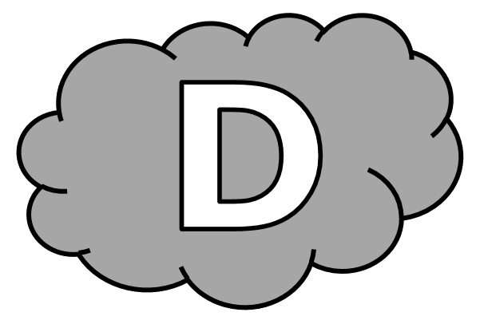
Il ............................ les yeux .................................. , les ................................. .................................... .................................. , le nez droit ................. les ................................... d’un blanc ................................. . Sa .................................... .................................... en .............................................. .................................... un sourire. Il ......................................... lentement, d’une voix .................................. et ................................. . ......................... .................................................. , tous de ............................... ................................... - pantalon ..................................... clair, chemise bleu pâle, cravate ............................................ - ................................... la même tranquillité ! Jamais ................... n’......................... pensé que ................. homme secret ....................................... une entreprise comme celle-là.

